УТВЕРЖДЕНО
Приказом Министерства
образования и науки
Донецкой Народной Республики
30 августа 2016 г. № 879

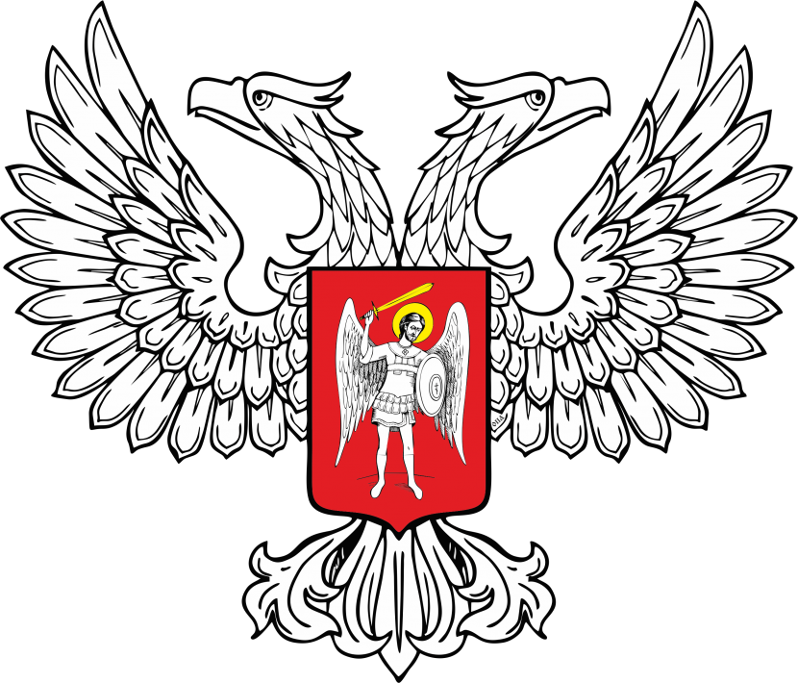
МИНИСТЕРСТВО ЮСТИЦИИ
ДОНЕЦКОЙ НАРОДНОЙ РЕСПУБЛИКИ

ЗАРЕГИСТРИРОВАНО

Регистрационный № 1587
от «23» сентября 2016__ г.

Изменения в Описание форм дипломов о профессиональной переподготовке и приложений к ним, в Описание формы удостоверения о повышении квалификации, утвержденные приказом Министерства образования и науки Донецкой Народной Республики
№ 771 от 19 июля 2016 года

1. Подпункт 6 пункта 2.5 раздела II Описания форм дипломов о профессиональной переподготовке и приложений к ним изложить в следующей редакции:
«6) серия и номер диплома (в соответствии с приложением 4) (шрифт Lazurski, размер 14п);».

2. Приложение 5 раздела II Описания форм дипломов о профессиональной переподготовке и приложений к ним изложить в следующей редакции:
«Приложение 5
к Описанию форм дипломов о профессиональной переподготовке и приложений к ним
(подпункт 1 п. 1.3.2)

Коды образовательных организаций высшего, дополнительного и среднего профессионального образования для структуры номера документа о профессиональном образовании (диплома о профессиональной переподготовке)

№ п/п | Наименование образовательной организации | Код
1 | 2 | 3
 | Государственное образовательное учреждение высшего профессионального образования «Донецкий национальный технический университет» | 01
 | Государственное образовательное учреждение высшего профессионального образования «Донецкий национальный университет» | 02
 | Донецкий национальный медицинский университет  им. М.Горького | 03
 | Государственное образовательное учреждение высшего профессионального образования «Донбасская национальная академия строительства и архитектуры» | 04
 | Государственная организация высшего профессионального образования «Донецкий национальный университет экономики и торговли им. М. Туган-Барановского» | 05
 | Государственное образовательное учреждение высшего профессионального образования «Донецкий государственный университет управления» | 06
 | Государственное образовательное учреждение высшего профессионального образования «Донбасская юридическая академия» | 07
 | Государственная образовательная организация высшего профессионального образования «Донецкий институт железнодорожного транспорта» | 08
 | Донецкая государственная музыкальная академия им. С.С.Прокофьева | 09
 | Образовательная организация высшего профессионального образования «Горловский институт иностранных  языков» | 10
11. | Автомобильно-дорожный институт Государственного образовательного учреждения высшего профессионального образования «Донецкий национальный технический университет» | 11
12. | Государственная образовательная организация высшего профессионального образования «Донецкий институт физической культуры и спорта» | 12
1 | 2 | 3
13. | Государственное образовательное учреждение высшего профессионального образования «Донецкий педагогический институт» | 13
14. | Донецкая академия автомобильного транспорта | 14
15. | Приватное высшее учебное заведение «Макеевский экономико-гуманитарный институт» | 15
16. | Образовательная организация высшего профессионального образования «Донецкая академия внутренних дел Министерства внутренних дел ДНР» | 16
17. | Донецкий институт туристического бизнеса | 17
18. | Государственное образовательное учреждение дополнительного профессионального образования «Донецкий республиканский институт дополнительного педагогического образования» | 18
19. | Высшее учебное заведение «Республиканский институт последипломного образования инженерно-педагогических работников» | 19
20. | Донецкий республиканский центр повышения квалификации работников органов государственной власти, органов местного самоуправления, государственных предприятий, учреждений и организаций | 24
21. | Государственный научно-исследовательский институт горноспасательного дела, пожарной безопасности и гражданской защиты «Респиратор» Министерства по делам гражданской обороны, чрезвычайным ситуациям и ликвидации последствий стихийных бедствий Донецкой Народной Республики (НИИГД «Респиратор») | 25
22. | Государственное образовательное учреждение Донецкой Народной Республики «Республиканский центр последипломного образования специалистов здравоохранения» | 26
».

3. Подпункт 6 пункта 2.3 раздела II Описания формы удостоверения о повышении квалификации изложить в следующей редакции:
«6) серия и номер удостоверения (в соответствии с приложением 2) (шрифт Lazurski, размер 14п);».

4. Приложение 3 Описания формы удостоверения о повышении квалификации изложить в следующей редакции:
«Приложение 3
к Описанию формы удостоверения о повышении квалификации
(подпункт 1 п. 1.3.2)

Коды образовательных организаций высшего и среднего профессионального образования для структуры номера документа о профессиональном образовании
(удостоверения о повышении квалификации)
№ п/п | Наименование образовательной организации | Код
1 | 2 | 3
 | Государственное образовательное учреждение высшего профессионального образования «Донецкий национальный технический университет» | 01
 | Государственное образовательное учреждение высшего профессионального образования «Донецкий национальный университет» | 02
 | Донецкий национальный медицинский университет  им. М.Горького | 03
 | Государственное образовательное учреждение высшего профессионального образования «Донбасская национальная академия строительства и архитектуры» | 04
 | Государственная организация высшего профессионального образования «Донецкий национальный университет экономики и торговли им. М. Туган-Барановского» | 05
 | Государственное образовательное учреждение высшего профессионального образования «Донецкий государственный университет управления» | 06
 | Государственное образовательное учреждение высшего профессионального образования «Донбасская юридическая академия» | 07
 | Государственная образовательная организация высшего профессионального образования «Донецкий институт железнодорожного транспорта» | 08
 | Донецкая государственная музыкальная академия им. С.С.Прокофьева | 09
 | Образовательная организация высшего профессионального образования «Горловский институт иностранных  языков» | 10
11. | Автомобильно-дорожный институт Государственного образовательного учреждения высшего профессионального образования «Донецкий национальный технический университет» | 11
12. | Государственная образовательная организация высшего профессионального образования «Донецкий институт физической культуры и спорта» | 12
1 | 2 | 3
13. | Государственное образовательное учреждение высшего профессионального образования «Донецкий педагогический институт» | 13
14. | Донецкая академия автомобильного транспорта | 14
15. | Приватное высшее учебное заведение «Макеевский экономико-гуманитарный институт» | 15
16. | Образовательная организация высшего профессионального образования «Донецкая академия внутренних дел Министерства внутренних дел ДНР» | 16
17. | Донецкий институт туристического бизнеса | 17
18. | Государственное образовательное учреждение дополнительного профессионального образования «Донецкий республиканский институт дополнительного педагогического образования» | 18
19. | Высшее учебное заведение «Республиканский институт последипломного образования инженерно-педагогических работников» | 19
20. | Донецкий республиканский центр повышения квалификации работников органов государственной власти, органов местного самоуправления, государственных предприятий, учреждений и организаций | 24
21. | Государственный научно-исследовательский институт горноспасательного дела, пожарной безопасности и гражданской защиты «Респиратор» Министерства по делам гражданской обороны, чрезвычайным ситуациям и ликвидации последствий стихийных бедствий Донецкой Народной Республики (НИИГД «Респиратор») | 25
22. | Государственное образовательное учреждение Донецкой Народной Республики «Республиканский центр последипломного образования специалистов здравоохранения» | 26
».

Начальник отдела аттестации педагогических,
научно-педагогических и научных кадров И.П.Масюченко

